大作业：RS232串口驱动
Verilog设计
实验报告

计算机学院
1203121857
闫林
周六晚上机——第五批

1.1 实验内容
本实验要为最后一次大实验。为自选实验。
本人选择驱动Terasic DE0开发板上的RS232串口作为最后一次大的作业。
本实验使用友晶科技的De0开发板进行实验。使用cyclone III EP3C16F484 FPGA芯片。

1.2 试验要求
使用Verilog语言驱动开发板上的rs232模块，使之能够与计算机进行通信。
串口的通信速率设为9600HZ，每次传送8bit，没有校验位，空闲位的长度为1。

1.3 设计说明
RS232使用如下的电平标准进行通信。
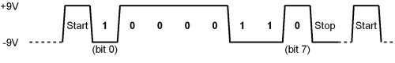
图1 RS232通信协议
空闲状态下，电路一直保持低电平，当有数据需要发送时，电平拉高一个周期。
接下来为8个数据位，最后为一个周期的结束低电平。
这一过程可以用状态机进行表示。
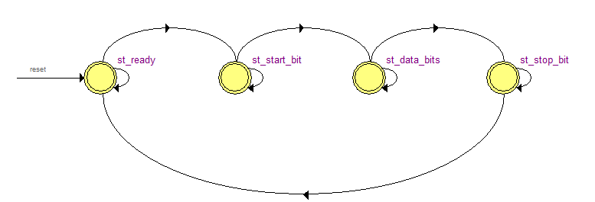
由于DE0开发版的空间有限，所以并没有RS232使用的标准DB9口
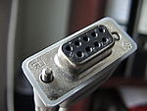只保留了引脚进行使用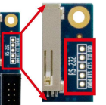。
因此试验中使用到了USB转TTL的转换线进行与计算机的连接。如下图所示。
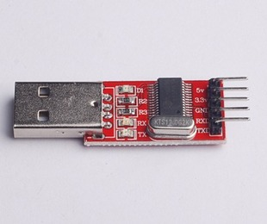
在试验过程中，为简便实验的实现过程，只是用了发送（TXD）和接收（TXD）两条线。也就是下图中的第2、3两根线。
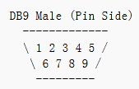
为了验证程序的正确性，程序将接收到的数据传送到发送端。因此，在FPGA开发板和计算机之间形成了一个回环的网络。网络拓补如下图所示：
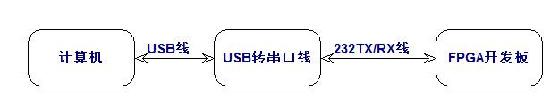

1.4 源程序
- 顶层测试模块：
module rs232_tb (
input CLK_50M,
input RX,
output TX,
output [9:0] LEDG
);

wire rx_vld;
wire [7:0] rx_data;

assign LEDG[7:0] = rx_data[7:0];
assign LEDG[9] = rx_vld;

RS232_RX #(.baud(9600), .mhz(50)) rx_232
(
.clock(CLK_50M),
.reset(0),
.RS232_DCE_RXD(RX),
.rx_vld(rx_vld),
.receive_data(rx_data)
);

wire tx_vld;
wire [7:0] tx_data;
assign tx_vld = rx_vld;
assign tx_data = rx_data;

RS232_TX #(.baud(9600), .mhz(50)) tx_232
(
.clock(CLK_50M),
.reset(0),
.RS232_DCE_TXD(TX),
.tx_vld(tx_vld),
.transmit_data(tx_data),
.tx_rdy(LEDG[8])
);

endmodule
- 发送模块：
module RS232_TX
#(
parameter baud = 9600, mhz = 50
)
(
input clock,
input reset,
output reg RS232_DCE_TXD,
input [7:0] transmit_data,
input tx_vld,
output reg tx_rdy
);

parameter txd_bit_per = (mhz*1_000_000)/baud;

//--State Definitions--
parameter st_ready = 2'b00;
parameter st_start_bit = 2'b01;
parameter st_data_bits = 2'b10;
parameter st_stop_bit = 2'b11;

reg [1:0] state = st_ready;
reg [1:0] n_state = st_ready;
reg [31:0] counter;
reg [31:0] n_counter;
reg [2:0] data_bit_count;
reg [2:0] n_data_bit_count;
reg [7:0] tx_data;

//transmit proc
always @ (*)
begin
n_state <= state;
n_counter <= counter;
n_data_bit_count <= data_bit_count;
if(reset == 1'b1)
RS232_DCE_TXD <= 1'b0;
else
case(state)
st_ready:
begin
if(tx_vld == 1'b1) begin
tx_rdy <= 1'b0;
tx_data <= transmit_data;
n_state <= st_start_bit;
end
else begin
RS232_DCE_TXD <= 1'b0;
tx_rdy <= 1'b1;
n_state <= st_ready;
n_counter <= 0;
n_data_bit_count <= 0;
end
end
st_start_bit:
begin
if(counter == txd_bit_per) begin
n_counter <= 0;
n_state <= st_data_bits;
n_data_bit_count <= 0;
end
else begin
RS232_DCE_TXD <= 1'b1;
n_state <= st_start_bit;
n_counter <= counter + 1;
end
end
st_data_bits:
begin
if(counter == txd_bit_per) begin
n_counter <= 0;
n_data_bit_count <= data_bit_count + 1;
if(data_bit_count == 7) begin
n_state <= st_stop_bit;
end else
n_state <= st_data_bits;
end
else begin
n_counter <= counter + 1;
RS232_DCE_TXD <= ~tx_data[data_bit_count];
n_state <= st_data_bits;
end
end
st_stop_bit:
begin
if(counter == txd_bit_per)
n_state <= st_ready;
else begin
RS232_DCE_TXD <= 1'b0;
n_state <= st_stop_bit;
n_counter <= counter + 1;
end
end
endcase
end

//clock proc
always @(posedge clock or posedge reset) begin
if(reset == 1) begin
state <= st_ready;
counter <= 0;
data_bit_count <= 0;
end
else begin
state <= n_state;
counter <= n_counter;
data_bit_count <= n_data_bit_count;
end
end

endmodule
- 接收模块：
module RS232_RX
#(
parameter baud = 9600, mhz = 50
)
(
input clock,
input reset,
input RS232_DCE_RXD,
output [7:0] receive_data,
output reg rx_vld
);

parameter rcv_bit_per = (mhz*1_000_000)/baud;
parameter half_rcv_bit_per = rcv_bit_per/2;
//--State Definitions--
parameter st_ready = 2'b00;
parameter st_start_bit = 2'b01;
parameter st_data_bits = 2'b10;
parameter st_stop_bit = 2'b11;

reg [31:0] counter;
reg [31:0] n_counter;
reg [2:0] data_bit_count;
reg [2:0] n_data_bit_count;
reg [7:0] rcv_sr;
reg [7:0] n_rcv_sr;
reg [1:0] state;
reg [1:0] n_state;

assign receive_data = rcv_sr;

//receive proc
always @(*)
begin
n_rcv_sr <= rcv_sr;
n_state <= state;
n_counter <= counter;
n_data_bit_count <= data_bit_count;
rx_vld <= 0;
if(reset == 1)
n_rcv_sr <= 0;
else
case (state)
st_ready:
begin
n_counter <= 0;
n_data_bit_count <= 0;
if(RS232_DCE_RXD == 1)
n_state <= st_start_bit;
end
st_start_bit:
begin
if(counter == half_rcv_bit_per) begin
n_counter <= 0;
n_state <= st_data_bits;
n_data_bit_count <= 0;
end
else begin
n_counter <= counter + 1;
end
end
st_data_bits:
begin
if(counter == rcv_bit_per) begin
n_counter <= 0;
n_rcv_sr <= {~RS232_DCE_RXD, rcv_sr[7:1]};
n_data_bit_count <= data_bit_count + 1;
if(data_bit_count == 7) begin
rx_vld <= 1'b1;
n_state <= st_stop_bit;
end
end
else
n_counter <= counter + 1;
end
st_stop_bit:
begin
if(counter == rcv_bit_per) //should be 1/2 stop_bit period
n_state <= st_ready;
else
n_counter <= counter + 1;
end
endcase
end

//clock proc
always @(posedge clock or posedge reset) begin
if(reset == 1) begin
state <= st_ready;
rcv_sr <= 0;
counter <= 0;
data_bit_count <= 0;
end
else begin
state <= n_state;
rcv_sr <= n_rcv_sr;
counter <= n_counter;
data_bit_count <= n_data_bit_count;
end
end

endmodule

1.5 程序结果
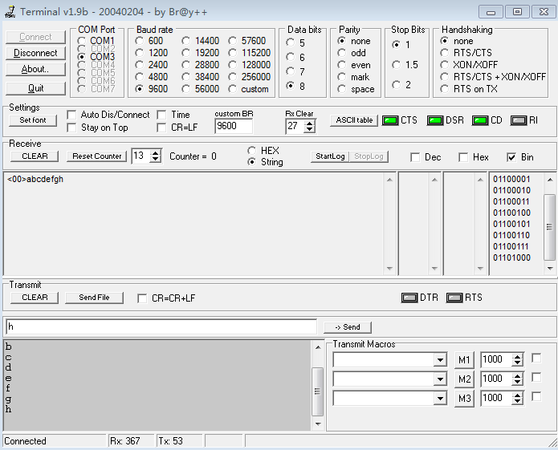
使用USB转串口TTL线进行连接之后，就可以进行数据传送接收的验证。
上图为数据的发送和接收验证结果。发送端（Transmit）的结果被接收端所接收。

1.6 总结体会
RS232串口是试验中经常用到的器件，使用RS232串口能够随时输出试验中的结果，对进行相应的调试是非常有帮助的。
实验中遇到了最棘手的问题是：通常情况下，串口的空闲时会保持高电平，开始发送时才会改变为一个周期的低电平，接下来便是数据的传送。但这只是的情况，我就遇到了‘不通常’的情况（串口的空闲时会保持低电平，开始发送时才会发送为一个周期的高电平，接下来是数据的传送）。如果没有解决这个问题的话，保持高电平，就会持续接收到数据。
解决了这个问题后又有了新的问题，发送和接收的数据的每一个bit位都是翻转的，解决这个问题并不复杂（只需要进行翻转即可），但为什么空闲时的翻转也会造成数据的翻转？查阅了很多资料都没有找到合理的解释，很有可能是器件的原因。所以还希望老师给与解答！
早在大二的《计算机组成原理》课程的学习时，我就了解了RS232串口的相关知识，当时感觉232的通信协议很简单，没有什么复杂的地方，知道实现了才发现并不是那么简单，当然，这也有我Verilog编程经验不足的因素。
正如古人说的那样“纸上来得终觉浅，绝知此事要躬行”。

